Duplex avec jardin et 2 chambres + mezzanine

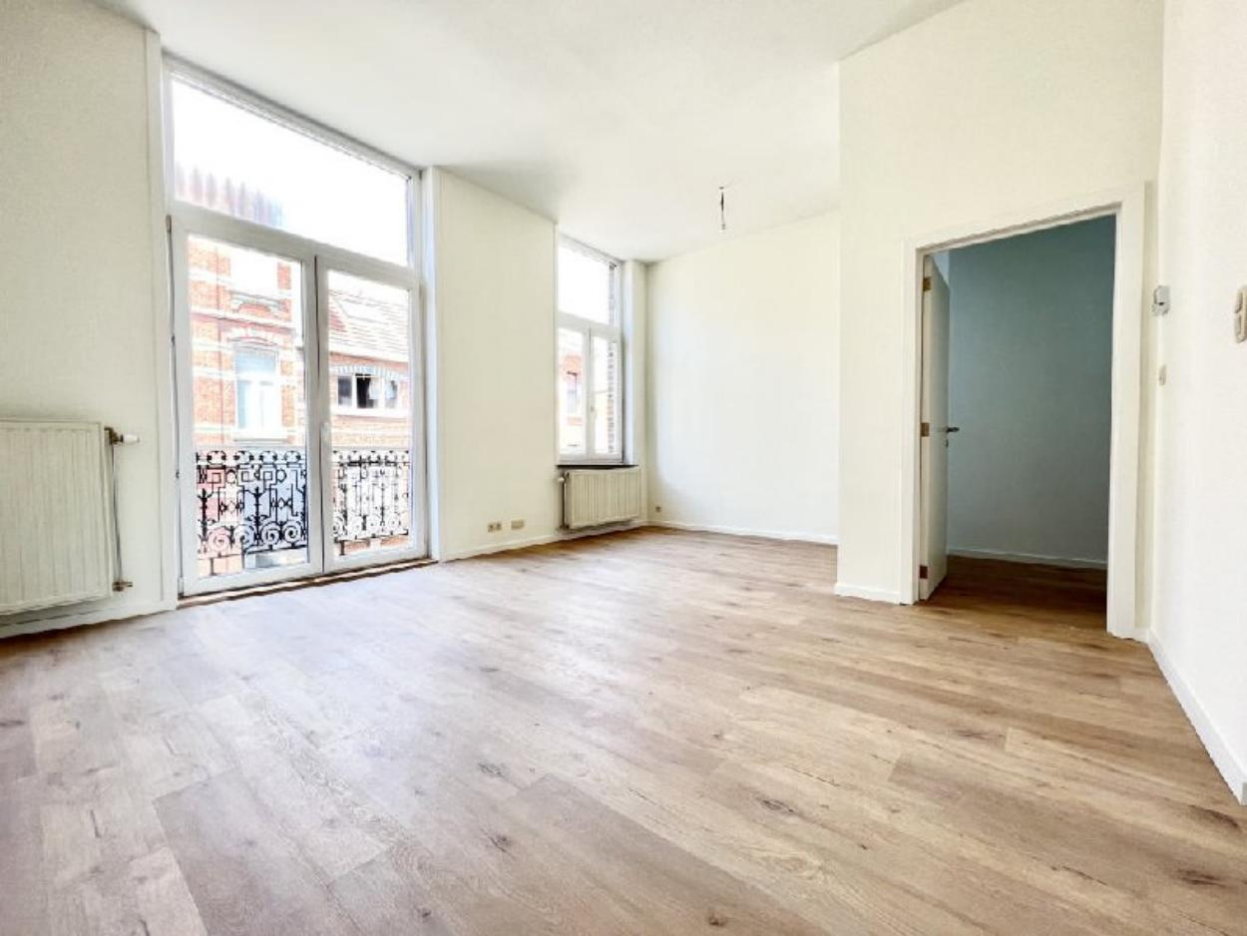

Ixelles (réf 2956 B) : Situé dans le quartier du cimetière d'Ixelles, nous vous proposons ce superbe duplex de 110 m² remis à neuf récemment. L'appartement comprend : hall d'entrée, toilette séparée, cuisine équipée, grand séjour avec accès au hall menant à l'étage, hall de nuit, salle de bain avec deuxième toilette, deux chambres dont une avec mezzanine/bureau. L'appartement dispose également d'un jardin partagé (avec 3 autres appartements) qui est orienté plein SUD ! Toute les consommations sont individuelles (eau, gaz et électricité). FAIBLES CHARGES : 50€/mois pour les parties communes. LIBRE LE 1er SEPTEMBRE 2026. Qu'attendez-vous pour visiter ?

Infos & Visites Century 21 Boondael 02/660.21.21
OU www.century21boondael.be

Loyer : 1.325 € + € de charges

Rue Elise, 110 à 1050 Ixelles

Informations générales :

- Nombre de chambre : 2
- Nombre de salle de bains : 1
- Garage / Parking : /
- Jardin : Oui
- Exposition : Sud
- Type de cuisine : Equipée
- Type de chauffage : Chaudière Individuel GAZ

Surfaces :

- Surface habitable : 110 m²
- Surface jardin : 110 m²

Détails :

Certifications:
- Installation électrique conforme
- Emissions CO2 35,00 Kg Co2m²an
- Prestation énergétique 177,00 Kwh
Certifications (suite):
- Total énergie primaire 10.825,00 kwh/an

Photos :

